FIRMA DE CONVENIO INTERINSTITUCIONAL ENTRE FONDEP, MUNICIPIO Y UGEL CHUCUITO SE REALIZÓ EN JULI
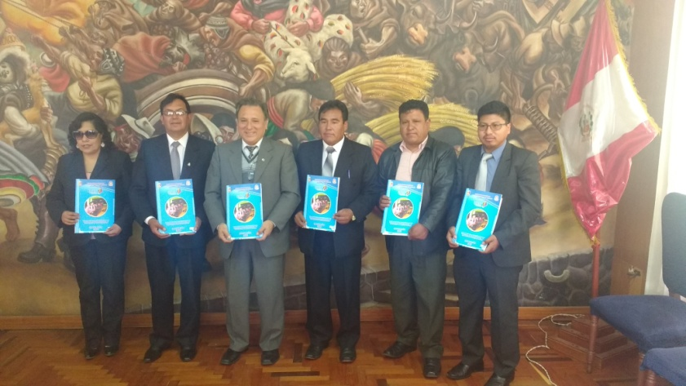
Con la finalidad de promover la sostenibilidad y la irradiación de las experiencias innovadoras educativas el Fondo Nacional de Desarrollo de la Educación, la Municipalidad Provincial Chucuito Juli y la Unidad de Gestión Educativa Local Chucuito Juli firmaron un importante convenio el cual tiene como objetivo evaluar y asignar financiamiento a través de concurso publico a proyectos de innovación educativa elaborados por instituciones educativas del ámbito de la provincia de Chucuito que cumplan con los criterios e indicadores de evaluación previstos, en el marco de la implementación del programa Laboratorios de Innovación Educativa, los mismos que contribuirán con el logro de aprendizajes en los estudiantes y la mejora de la calidad de la gestión escolar.
El Dr. Fidel Rojas Lujan Gerente Ejecutivo del FONDEP, en su participación indico que estos concursos posibilitan a los docentes a estar a la vanguardia de la investigación educativa para bien de los estudiantes por que tendrán que elaborar proyectos de innovación educativa los cuales deben tener como criterios de evaluación la intencionalidad, creatividad, impacto, pertinencia, sostenibilidad, reflexión y la participación ya que todo ello impulsará a que las instituciones educativas se preparen para mejorar la calidad en la educación.
El Director de la Unidad de Gestión Educativa Local Chucuito Juli Mg. José Gabriel Vizcarra Fajardo invocó a los directores y docentes de los centros educativos del ámbito de la provincia de Chucuito a participar en este tipo de concursos ya que todas las instituciones están con el afán de poder captar nuevas experiencias educativas a su vez manifestó que como ente educacional la UGEL Chucuito Juli tiene entre sus funciones apoyar comprometidamente todo tipo de eventos ligados con la cultura y el desarrollo de los pueblos, situando a la educación como punto importante dentro del contexto humano y social.
El Dr. Juan Carlos Aquino Condori, alcalde de la Municipalidad Provincial Chucuito Juli, en su participación manifestó que la actual gestión edil tiene como propósito fundamental el apoyo decidido para con la educación por que un pueblo educativo tiene el camino abierto al desarrollo.
Cabe mencionar que el FONDEP aporta S/. 264,785.00 la UGEL Chucuito, S/.95,500.00 y la Municipalidad de la Provincia de Chucuito S/. 175,000.00 los cuales están destinados a la ejecución de los proyectos ganadores lo que consiste en la asistencia técnica, monitoreo e implementación de los mismos.
El equipo de especialistas del Área de Gestión Pedagógica de la UGEL Chucuito Juli, encabezados por la Prof. Alina Gomez Charaja Jefe de esta Área el día martes 14 se efectuará la asistencia técnica para la formulación de proyectos en el distrito de Kelluyo, la misma actividad se realizará el día miércoles 15 en el distrito de Desaguadero y finalmente el jueves 16 de noviembre en el distrito de Juli, con lo cual en cada una de estas sedes se tendrá que asesorar a los participantes a poder formular sus proyectos respectivos.
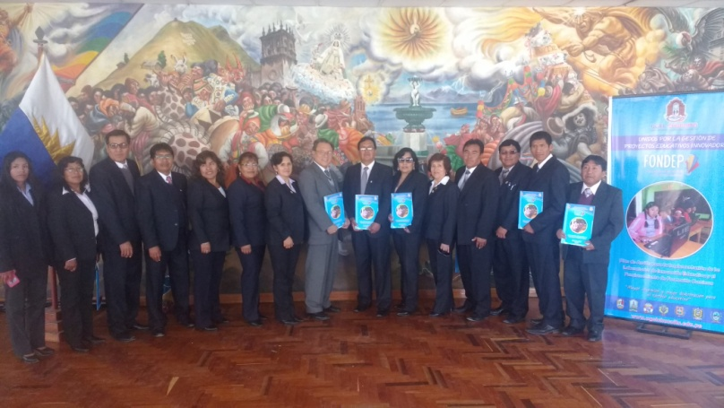

OFICINA DE IMAGEN INSTITUCIONAL

